1.1\*\*ไม่มีการแก้ไขอะไรในหน้า index.html

script.js ใช้เพิ่ม element node ที่ไม่มีใน index.html + เพิ่ม Event ให้แสดงผลลัธืที่ต้องการ

item.js เป็น object ที่เก็บข้อมูลของสินค้า และมี function ที่จัดการ สร้าง ลบ แก้ไข ตัว localStorage ให้

// source code ทั้งหมด จากไฟล์ script.js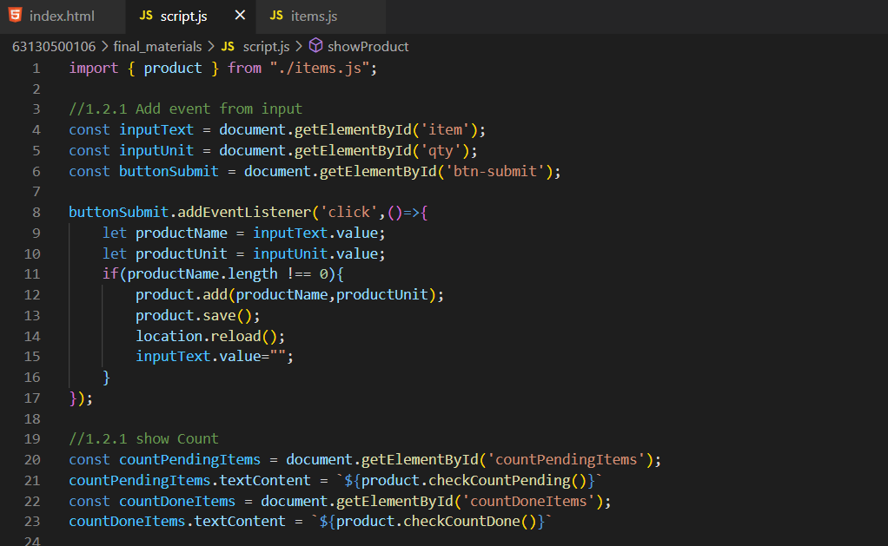

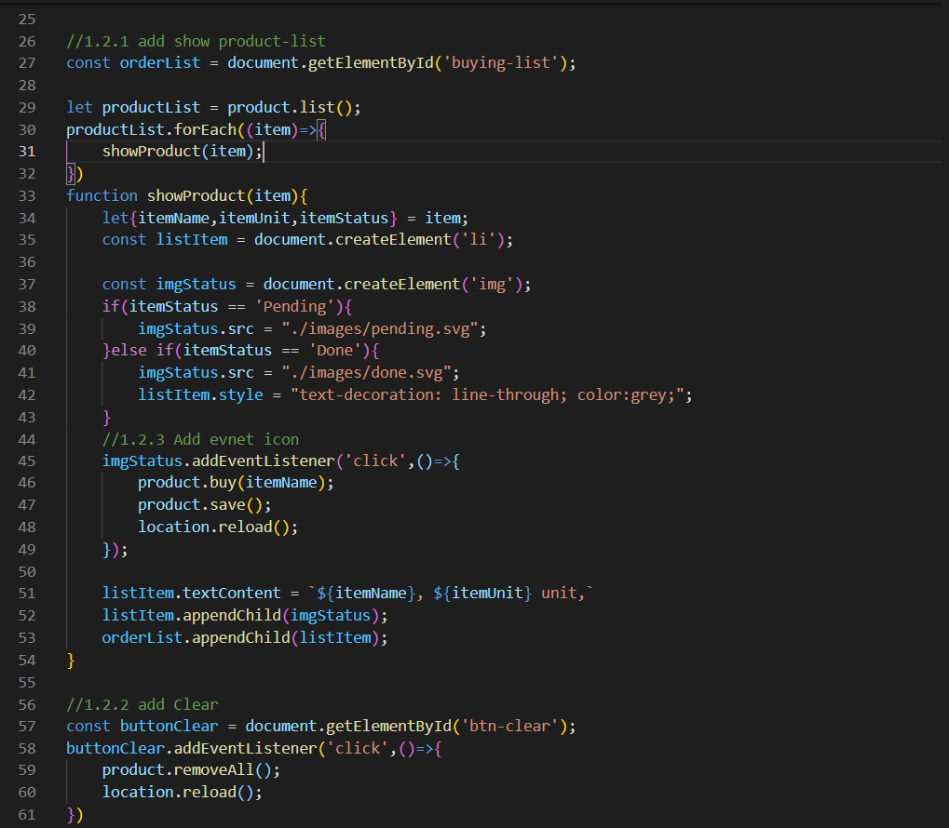

// source code ทั้งหมด จากไฟล์ item.js

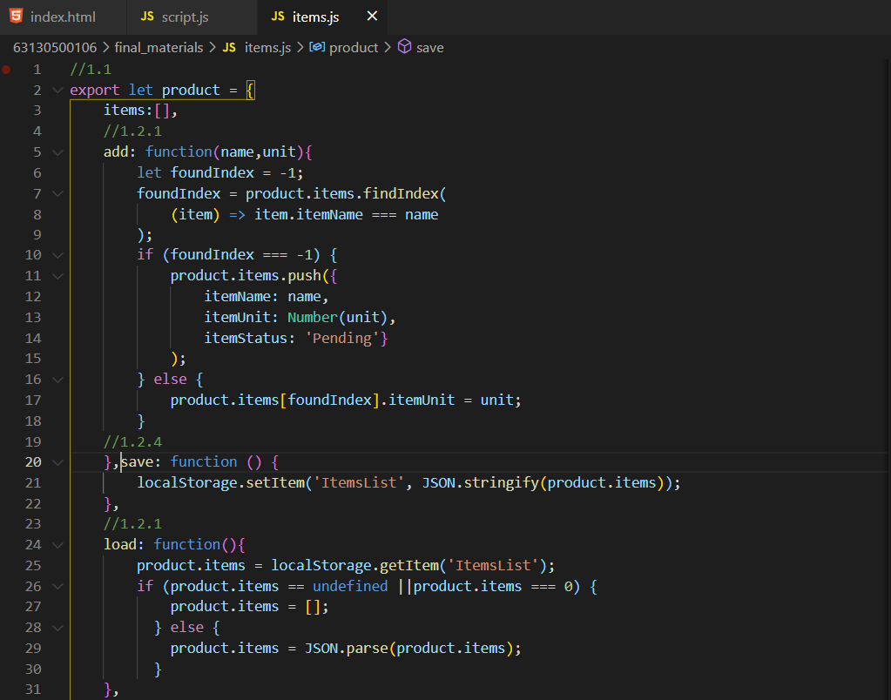

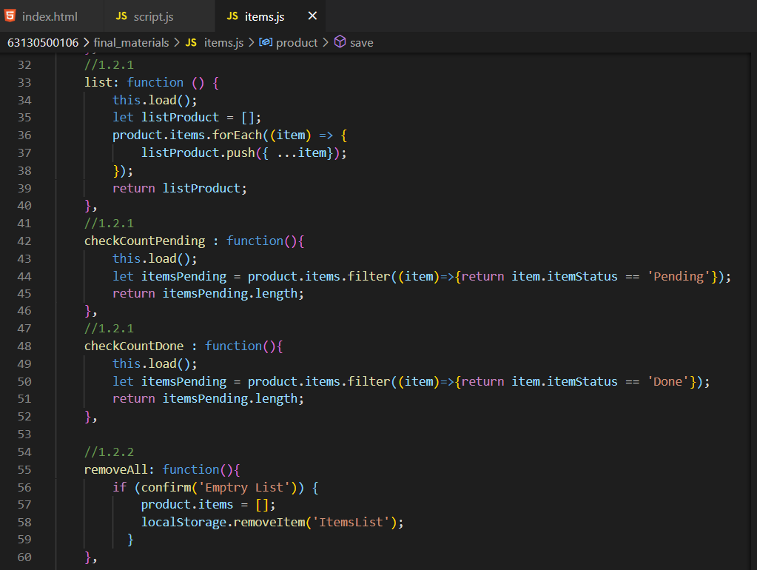

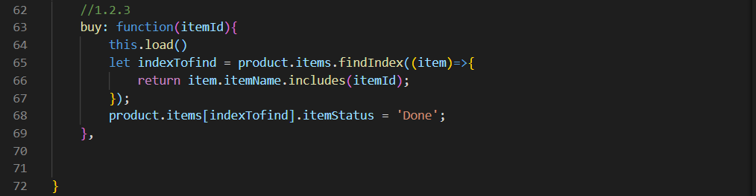

1.2

1.2.1

ก่อนกด submit หลังกด submit

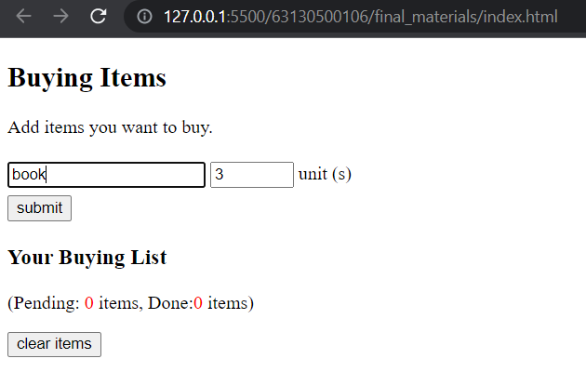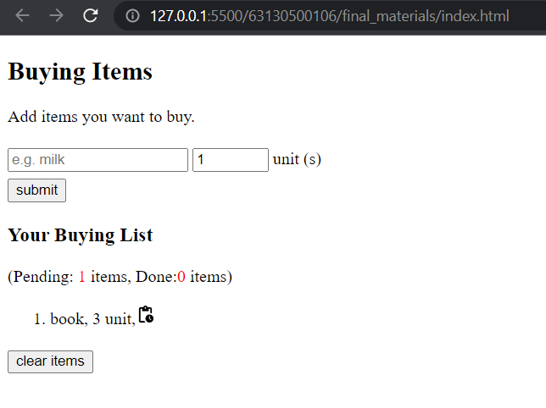

โค้ดส่วนที่ใช้แสดงผล จากไฟล์ script.js

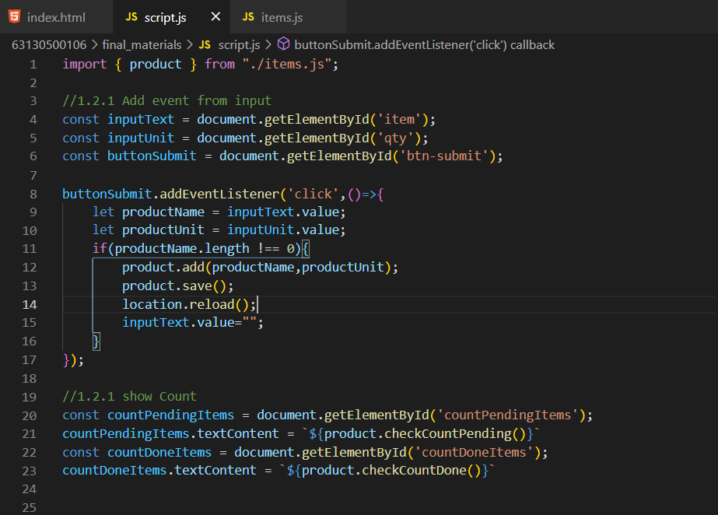

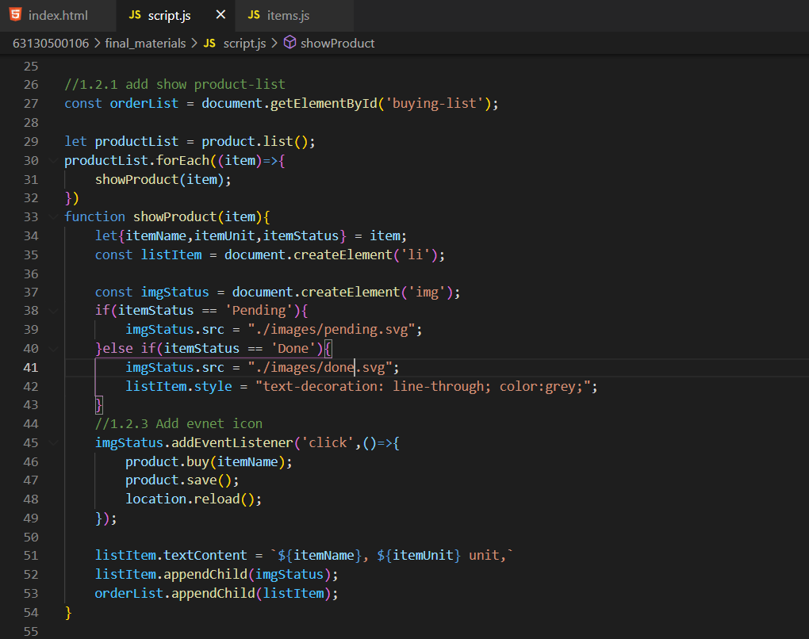

Funciton ที่ใช้ จากไฟล์ item.js

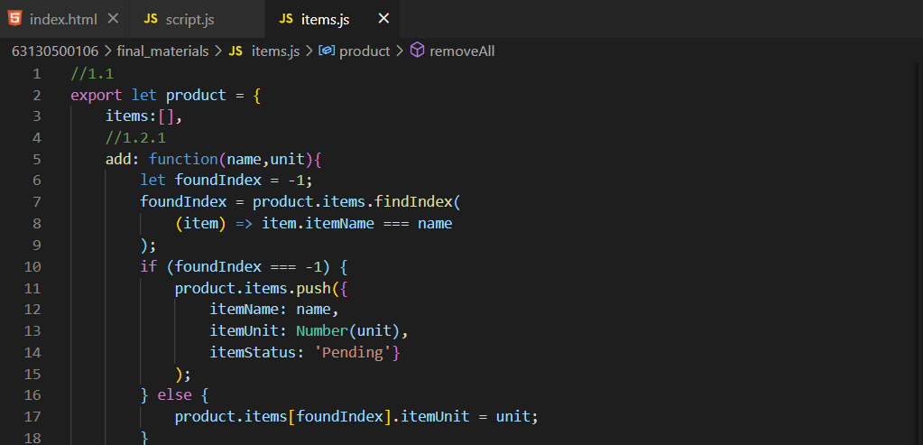

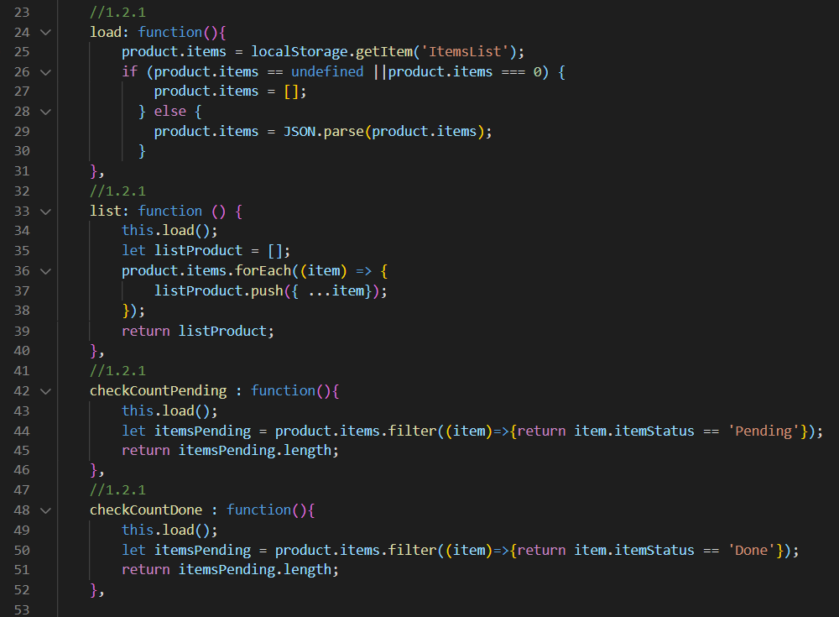

1.2.2

ก่อนกด clear items

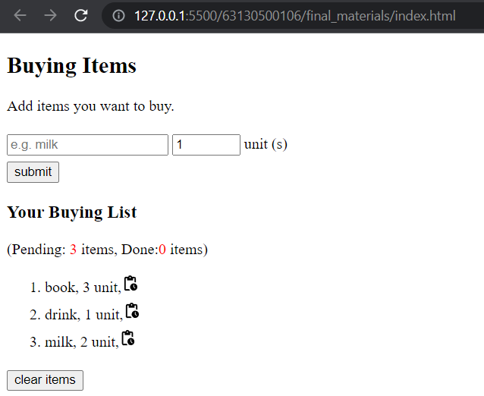

หลังกด clear items

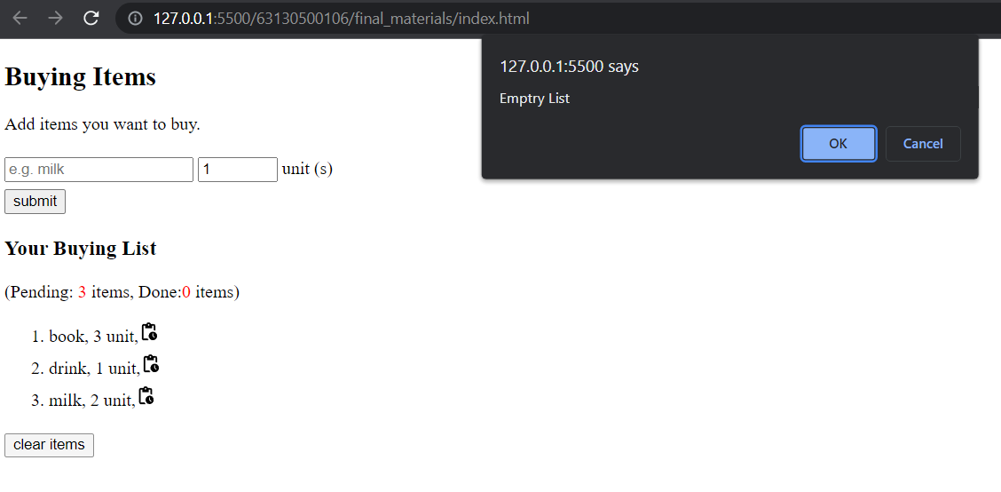

หลังกด ok สินค้าหายหมด

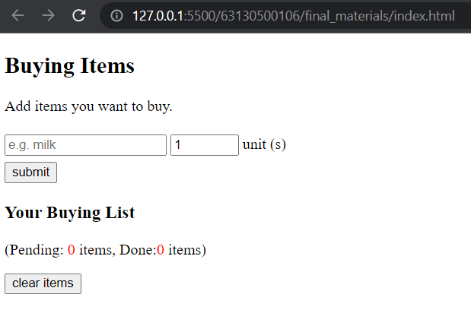

โค้ดส่วนที่ใช้แสดงผล จากไฟล์ script.js

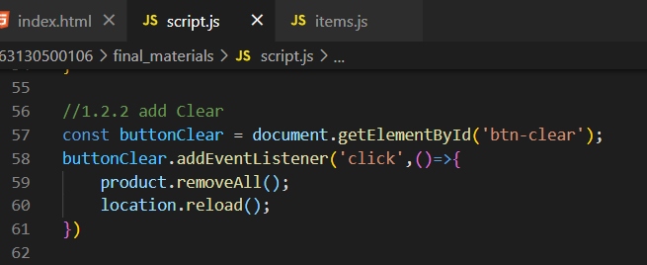

Funciton ที่ใช้ จากไฟล์ item.js

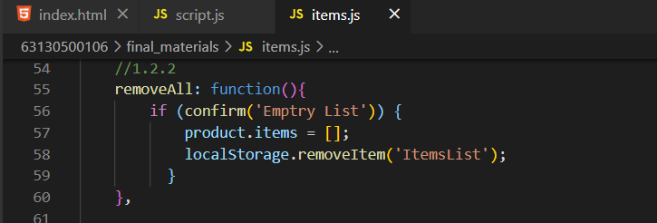

1.2.3

ก่อนกด icon หลังสินค้า

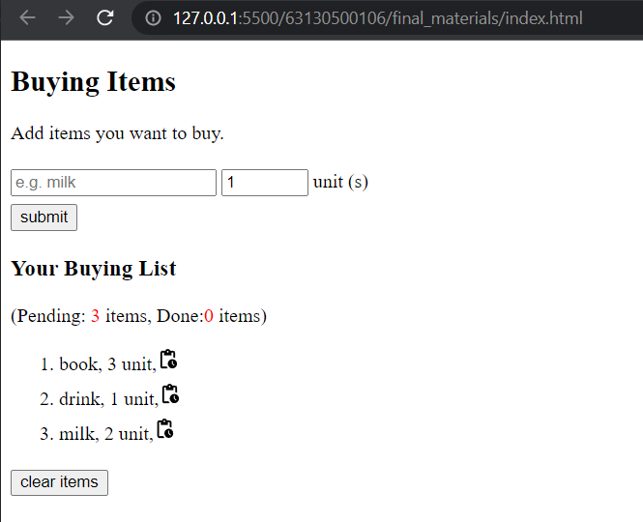

หลังกด icon หลังสินค้า

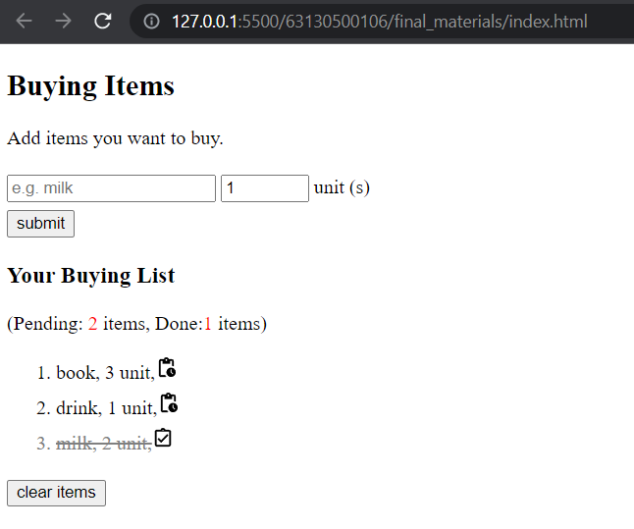 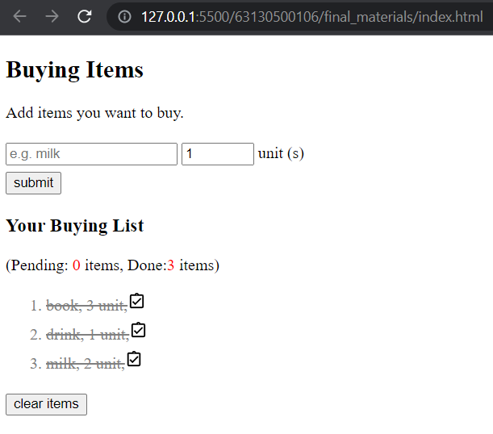

โค้ดส่วนที่ใช้แสดงผล จากไฟล์ script.js

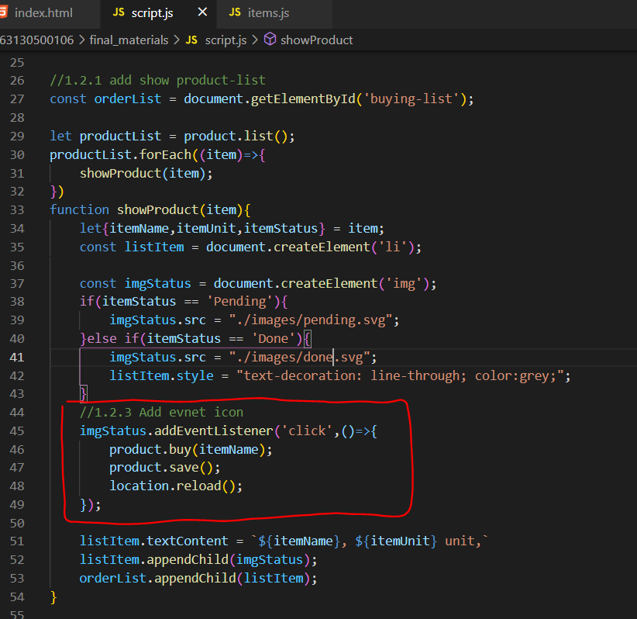

Funciton ที่ใช้ จากไฟล์ item.js

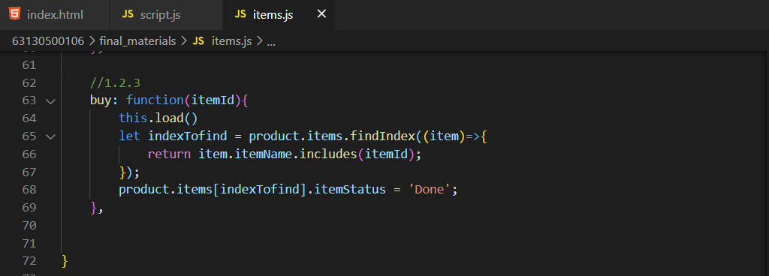

1.2.4

